**TUGAS 4**

**ALGORITMA DAN PEMROGRAMAN**

**PERCABANGAN**



**Disusun oleh:**

**Fauzi Ikhsan Fajar Muzaqi 2022320018**

**PROGRAM STUDI SISTEM INFORMASI**

**FAKULTAS INFORMATIKA**

**UNIVERSITAS BINA INSANI**

**BEKASI**

**2022**

1. **SYNTAX**

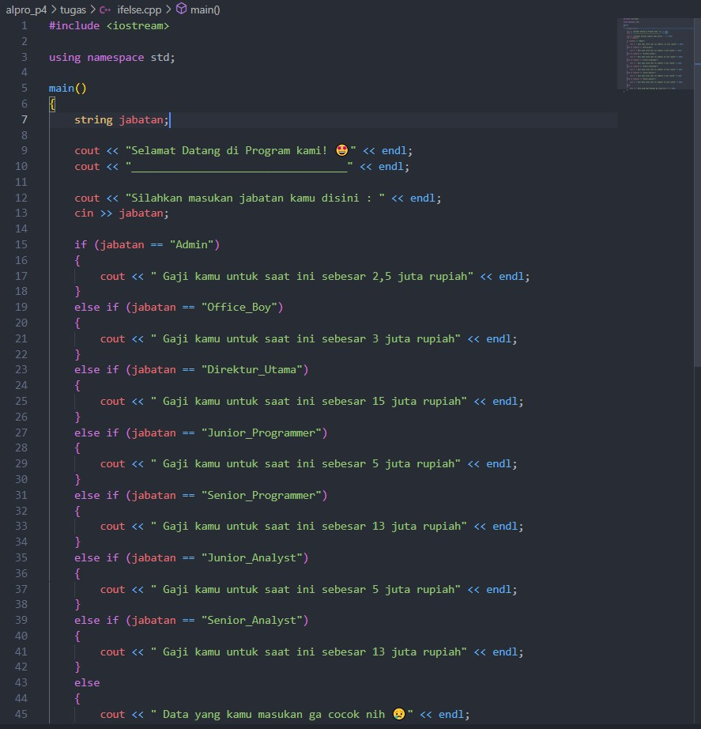

Resume kali ini akan membahas mengenai percabangan dalam C++, syntax diatas merupakan program untuk pegawai jika ingin melihat gaji nya saat ini, dengan cara memasukan jabatan nya kedalam program yang telah disediakan.

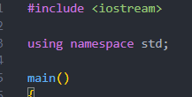

**#include <iostream>** berfungsi untuk mengimpor fungsi-fungsi yang sudah didefinisikan pada *header file.*

**using namespace std**; berarti kita menuliskan perintah ‘c++, saya ingin gunakan semua yang ada dalam namespace std (standart), seperti cin, cout, endl, vector, string, pair, map, queue, deque, dll yang merupakan fitur standard pada library C++.’

Kode diatas merupakan kode standart yang digunakan dalam basic C++. Lalu kita buat variable string untuk menyimpan sekaligus sebagai kondisi untuk percabangan yang nanti akan kita gunakan. Disini kita membuat nya dengan nama ***string jabatan;***

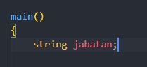

Setelah ini kita akan langsung membuat pengkondisian menggunakan fungsi if dan else, perhatikan syntax berikut..

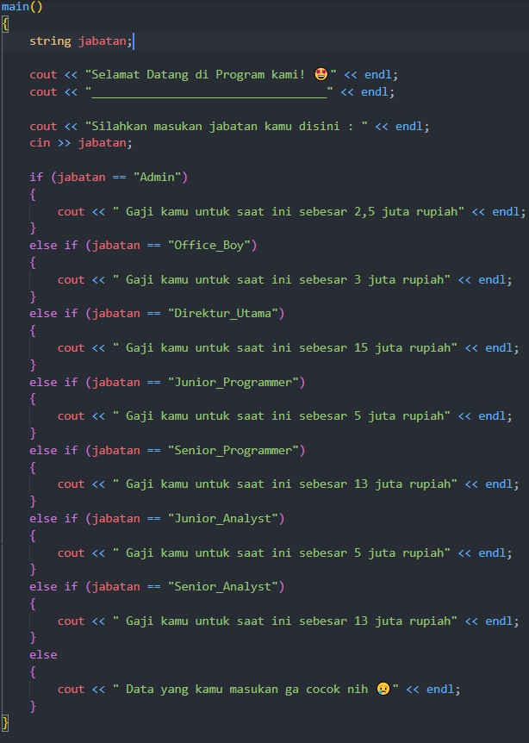

Program tersebut bekerja dengan cara seperti berikut :

***cout;*** digunakan untuk menampilkan teks selamat dating ke layar/terminal.

***cin;*** selanjutnya, kita gunakan input sebagai tempat untuk para pegawai memasukan jabatan nya, dan setelahnya akan menjalankan proses if else. Seperti contoh, seorang pegawai memasukan jabatan nya sebagai Junior_Analyst, maka perintah yang di eksekusi adalah *if(jabatan == “Junior_Analyst”){ … }* dan yang akan tampil adalah *“Gaji kamu saat ini sebesar 5 juta rupiah”;* dan begitu seterusnya, bergantung pada input apa yang dimasukan pada pegawai.

Jika pegawai salah atau tidak memasukan jabatan yang sesuai dengan program, maka akan dibalas di *else{};* atau perintah default dari program ini.

1. **OUTPUT**

Gambar berikut merupakan proses input dari program ini :

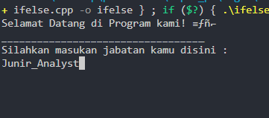

Lalu ini output nya :

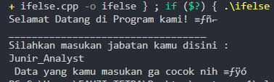

Terlihat hasil yang dikeluarkan oleh program benar adanya, jika dilihat dari syntax yang telah dibuat diatas.